

**Linux实验报告**

|  |  |  |  |  |  |
| --- | --- | --- | --- | --- | --- |
| 学 期 | 2024-2025学年第一学期 | | | | |
| 课 程 | Linux操作系统 | | | | |
| 专　 业 | 计算机科学与技术 | | 班 　 级 | | 2班 |
| 学生姓名 | 陈伟 | | 学　 号 | | 22219111239 |
| 组 号 | 无 | 同组学生姓名 | | 无 | |
| 实验（项目）名称 | | Linux操作系统（9次）实验 | | | |
| 任课教师 | 周旭立 | | 成 绩 | |  |

# 网络管理

## 一、实验目的

Linux网络管理

## 二、实验环境（以后略）

装有Ubuntu 的工作站或桌面的系统，若不涉及图形界面的话，也可以是服务器系统。如果，不考虑图形界面的的话，也可以是其它版本的Linux系统。

出于学习和研究的目的，在虚拟机控制下的Linux系统可能更好。在虚拟机软件的控制下，可在同一Windows或Linux系统下安装（本书使用或其它）多个版本的Linux、Unix或Windows系统，这对于虚拟化、云计算、大数据和集群等部署与研究具有特殊意义。

## 三、实验方法与注意事项（以后略）

为了保证各种实验的成功和顺利进行，建议实验者以root用户登录系统（可以使用sudo -s 命令后输入密码进行root）。当然，以一个具有管理员属性的普通用户身份工作，也是可以的。在此种情况下，管理命令可能需要使用sudo命令来执行。但不论怎么样，实验室内的实验系统与环境是共用的，请不要在系统内做对系统或对其他用户不安全的事情。

## 四、实验过程

#查看所有处于监听状态的端口（截图）

netstat -tuln

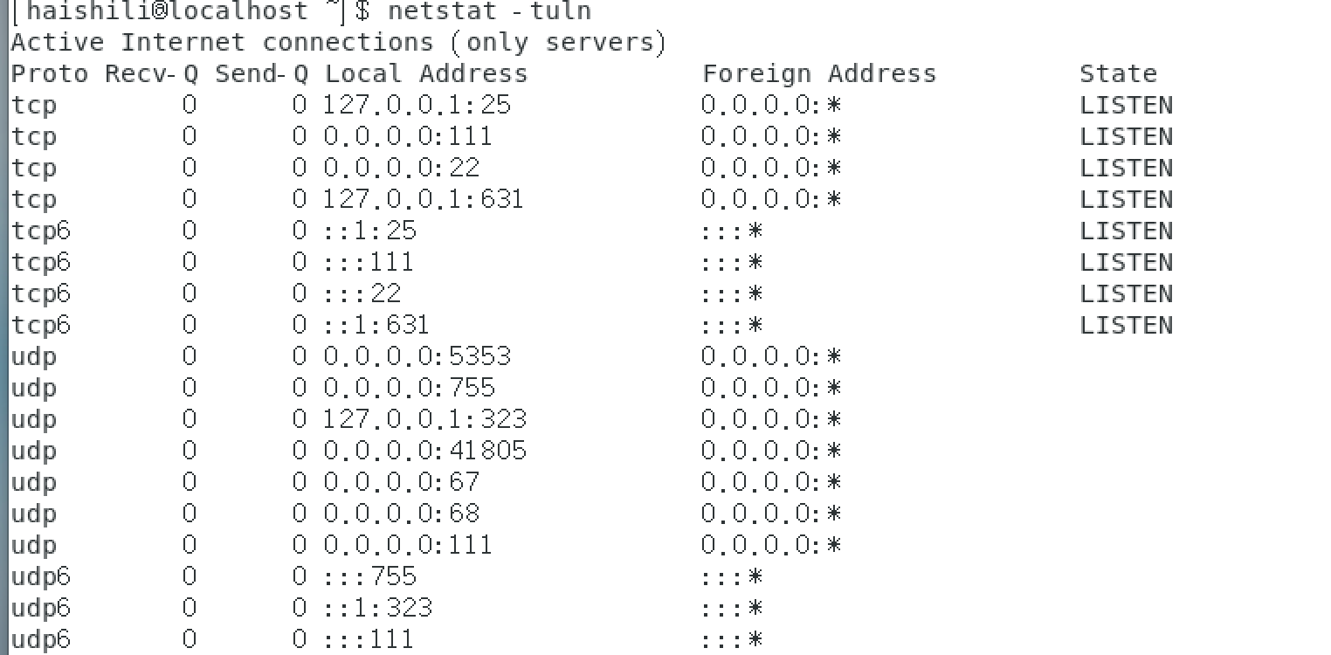

#在/etc/hosts文件中添加一条记录，将主机名myhost映射到IP地址192.168.1.100（截图）

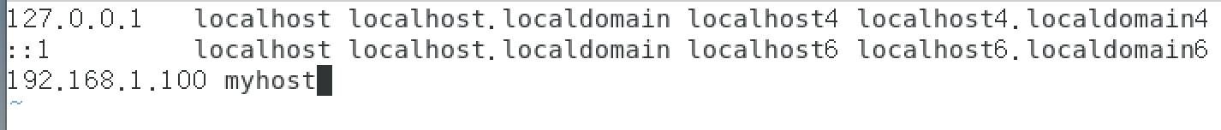

#202.196.100.1是哪一类地址#？

C 类地址

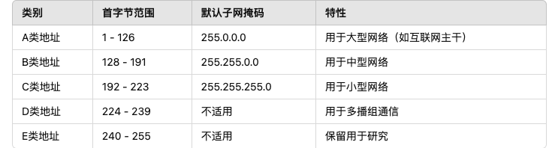

#查看当前系统的/etc/hosts文件，解释文件中每一行的含义

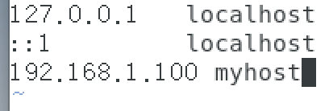

第一行：127.0.0.1是IPv4本地回环地址,映射到本机

第二行：: : 1还IPv6本地回环地址，映射到本机

#在/etc/resolv.conf文件中添加一个名为8.8.8.8的DNS服务器地址（截图）

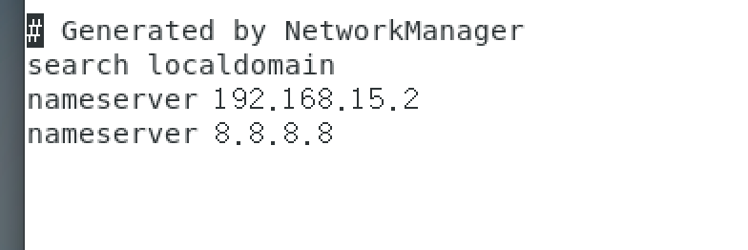

#当IP地址的主机地址全为1时，表示什么？

广播地址

#使用systemctl命令启动NetworkManager服务（截图）

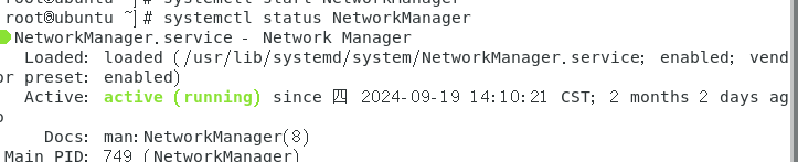

#用linux命令启用网卡ens33（截图）



#查看所有处于监听状态的TCP端口（截图）

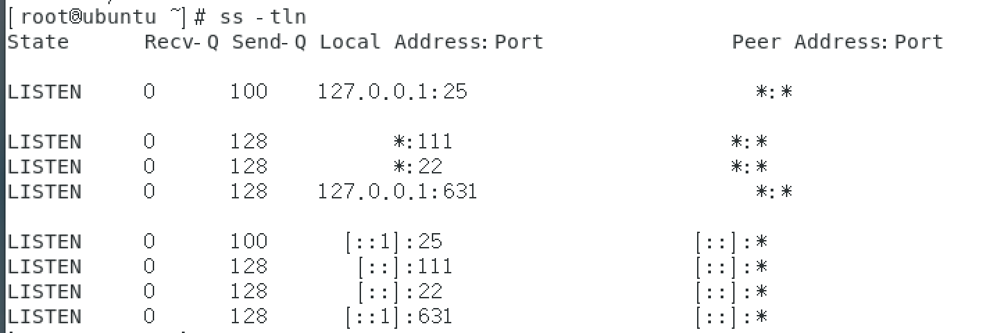

#如何使用ssh远程访问linux系统？

ssh username@hostname

#linux命令重启网络（截图）



#用linux命令查询www.taobao.com的ip地址（截图）

